МИНИСТЕРСТВО НАУКИ И ВЫСШЕГО ОБРАЗОВАНИЯ РОССИЙСКОЙ ФЕДЕРАЦИИ
Федеральное государственное бюджетное образовательное учреждение высшего образования
«РОССИЙСКИЙ БИОТЕХНОЛОГИЧЕСКИЙ УНИВЕРСИТЕТ»

Институт: Промышленной инженерии, информационных технологий и мехатроники
Кафедра: Информатика и вычислительная техника пищевых производств
Дисциплина: Программирование

ЛАБОРАТОРНАЯ РАБОТА №1

Выполнилa:
Зенченкова Мария Андреевна
25о-09.03.01-ИБ/1

Москва, 2025 г.
Название: введение
Цель работы: освоить базовые конструкции языка C++: ввод-вывод, переменные, операторы, условные конструкции и простые циклы
Теория:
Стандартные потоки ввода-вывода (`cin`, `cout`)
Различные типы данных (`int`, `double`, `char`, `bool`)
Условные операторы (`if`, `switch`)
Циклы (`for`, `while`)
Задача 1. Генератор случайных паролей
Тип: строки, случайные числа, циклы
Описание: программа генерирует случайный пароль заданной длины с выбором типов символов.
Функционал:
- Запрос длины пароля (от 6 до 32 символов)
- Выбор типов символов: цифры, прописные буквы, строчные буквы, спецсимволы
- Генерация и вывод пароля
- Оценка надежности пароля (слабый/средний/сильный)
Возможность сгенерировать несколько паролей подряд
void zadacha1()
{
srand(time(0));
int dlina = 0;
string simv;
string parol;
string abc;
string vbr = "Да";
int count = 0;
while (vbr == "Да")
{
cout << "Какой длины вам нужен пароль? (6 - 32): ";
cin >> dlina;
while (dlina < 6 || dlina > 32)
{
cout << "Ошибка!" << endl;
return;
}
cin.ignore();
while (size(abc) == 0)
{
cout << "Выбор типов символов (цифры, прописные буквы, строчные буквы, спецсимволы). Введите через пробел: ";
getline(cin, simv);
if (simv.find("цифры") != string::npos)
{
count++;
abc += "0123456789";
}
if (simv.find("прописные") != string::npos)
{
count++;
abc += "ЙЦУКЕНГШЩЗХЪЁФЫВАПРОЛДЖЭЯЧСМИТЬБЮ";
}
if (simv.find("строчные") != string::npos)
{
count++;
abc += "йцукенгшщзхъёфывапролджэячсмитьбю";
}
if (simv.find("спецсимволы") != string::npos)
{
count++;
abc += "!@#$%^&*()_+-=[]{}|;:,.<>?";
}
if (size(abc) == 0)
{
cout << "Ошибка! Не выбран ни один тип символов" << endl;
}
}
for (int i = 0; i < dlina; i++)
{
int s = rand() % abc.size();
parol += abc[s];
}
abc = "";
simv = "";
cout << "Сгенерированный пароль: " << parol << endl;
if (count == 4)
{
cout << "Пароль сильный" << endl;
}
else if (count == 2 || count == 3)
{
cout << "Пароль средний" << endl;
}
else
{
cout << "Пароль слабый" << endl;
}
cout << "Хотите сгенерировать еще один пароль?: ";
getline(cin, vbr);
}
}

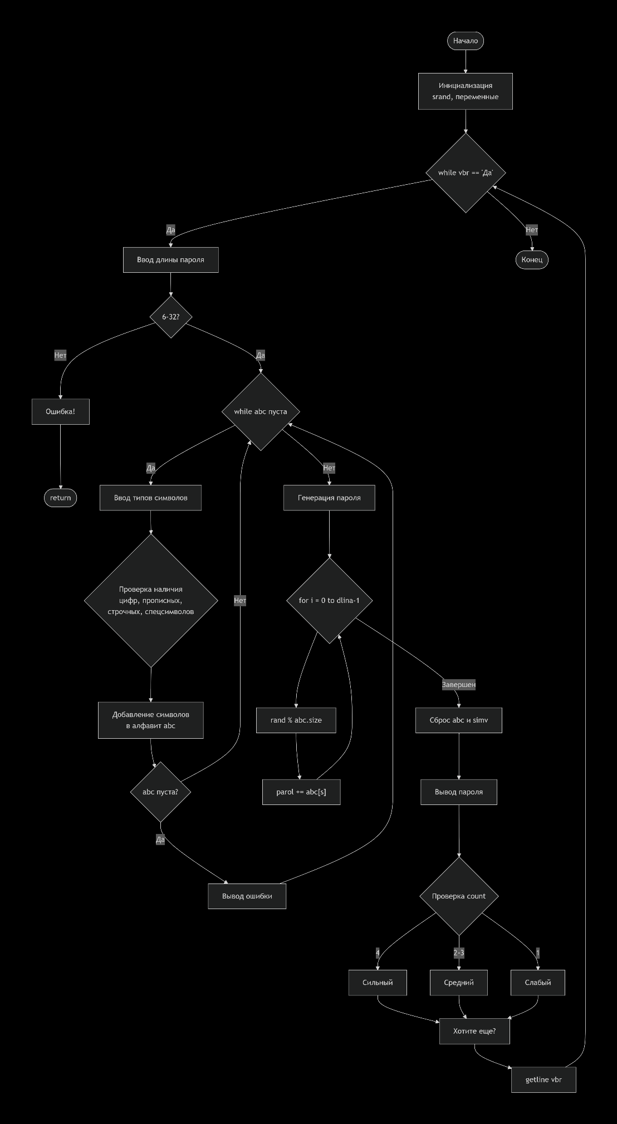
Рисунок 1
Задача 2. Анализатор текста
Тип: строки, циклы, массивы символов
Описание: программа анализирует введенный текст и выдает статистику.
Функционал:
- Ввод текста (до 1000 символов)
- Подсчет: количество символов (с пробелами и без), слов, предложений
- Поиск самого длинного и самого короткого слова
- Подсчет частоты использования каждой буквы (регистр не учитывается)
- Определение, является ли текст палиндромом (игнорируя пробелы и регистр)
- Вывод статистики в удобном формате
void zadacha2()
{
cin.ignore();
string text;
int countpr = 0;
int max_sl = 0;
string minn_sl;
string prov_s;
string maxx_sl;
int count_pred = 0;
cout << "Введите ваш текст (до 1000 символов): ";
getline(cin, text);
if (size(text) > 1000)
{
cout << "Сильно много символов" << endl;
return;
}
int kolvo_simv = size(text);
for (char c : text)
{
if (c == '.' || c == '?' || c == '!')
{
count_pred++;
}
if (isspace(c))
{
countpr++;
}
}
for (int i = 0; i <= size(text); i++)
{
if (!isspace(text[i]) && text[i] != '!' && text[i] != '?' && text[i] != '.' && text[i] != ',')
{
prov_s += text[i];
if (size(prov_s) > max_sl)
{
max_sl = size(prov_s);
maxx_sl = prov_s;
}
}
else
{
prov_s = "";
}
}
int min_sl = 1001;
for (int i = 0; i <= size(text); i++)
{
if (i == size(text) || isspace(text[i]) || text[i] == '!' || text[i] == '?' || text[i] == '.' || text[i] == ',')
{
if (!prov_s.empty() && size(prov_s) < min_sl)
{
min_sl = size(prov_s);
minn_sl = prov_s;
}
prov_s = "";
}
else
{
prov_s += text[i];
}
}
map<char, int> letterCount;
for (char c : text)
{
c = tolower(c);
if ((c >= 'а' && c <= 'я') || c == 'ё')
{
letterCount[c]++;
}
}
string palindrom_pr = "";
for (char c : text)
{
c = tolower(c);
if ((c >= 'а' && c <= 'я') || c == 'ё')
{
palindrom_pr += c;
}
}
bool Palindrom = true;
if (size(palindrom_pr) > 0)
{
for (int i = 0; i < size(palindrom_pr) / 2; i++)
{
if (palindrom_pr[i] != palindrom_pr[size(palindrom_pr) - 1 - i])
{
Palindrom = false;
break;
}
}
if (Palindrom)
{
cout << "Текст палиндром" << endl;
}
else
{
cout << "Текст не палиндром" << endl;
}
}
int kolvo_simv_no_prob = kolvo_simv - countpr;
cout << "Символов: " << kolvo_simv << endl;
cout << "Символов без пробелов: " << kolvo_simv_no_prob << endl;
cout << "Слов: " << countpr + 1 << endl;
cout << "Предложений: " << count_pred << endl;
cout << "Самое длинное слово: " << maxx_sl << ". Букв: " << max_sl << endl;
cout << "Самое короткое слово: " << minn_sl << ". Букв: " << min_sl << endl;
cout << "Частота использования букв:" << endl;
for (auto& pair : letterCount)
{
cout << pair.first << ": " << pair.second << endl;
}
}
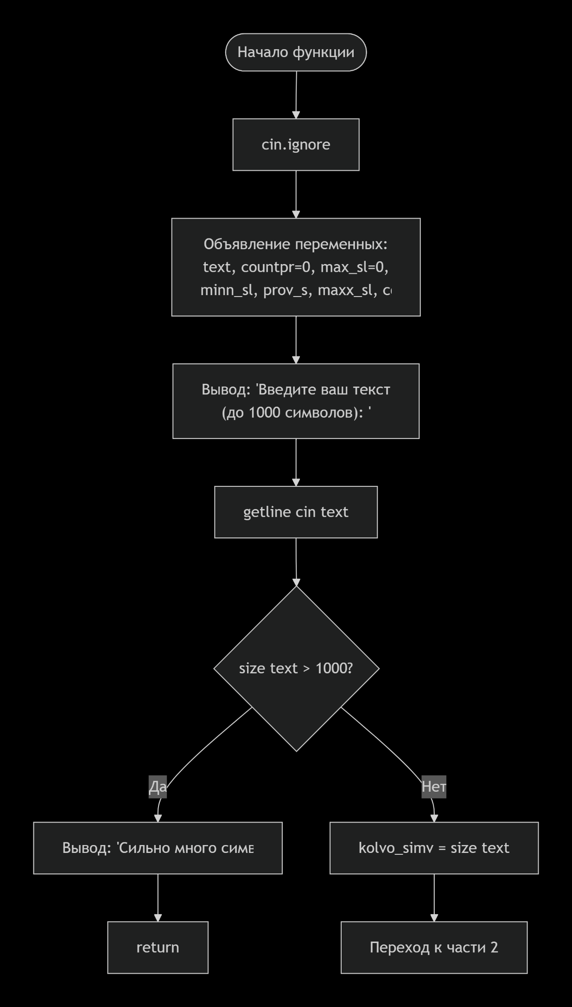
Рисунок 2

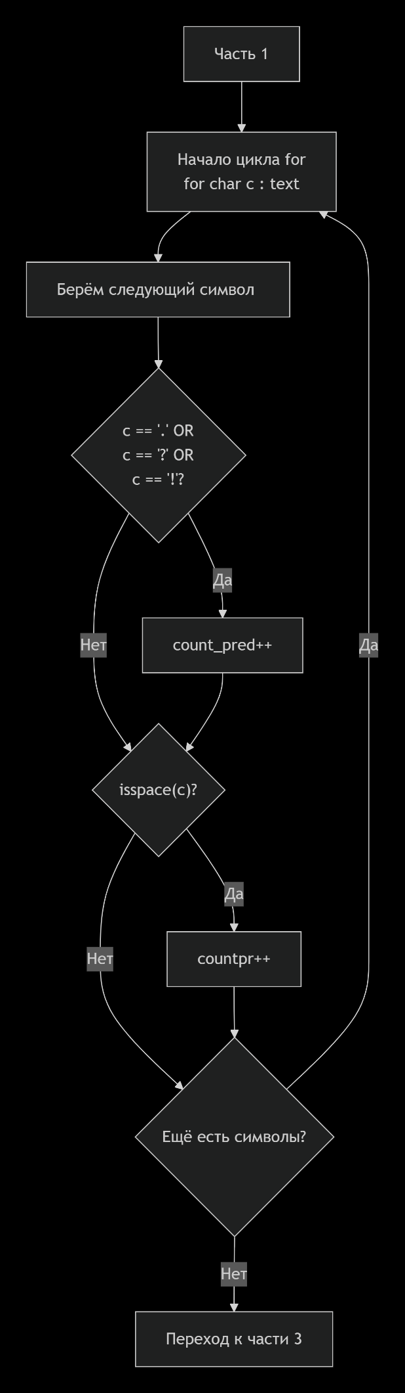
Рисунок 3
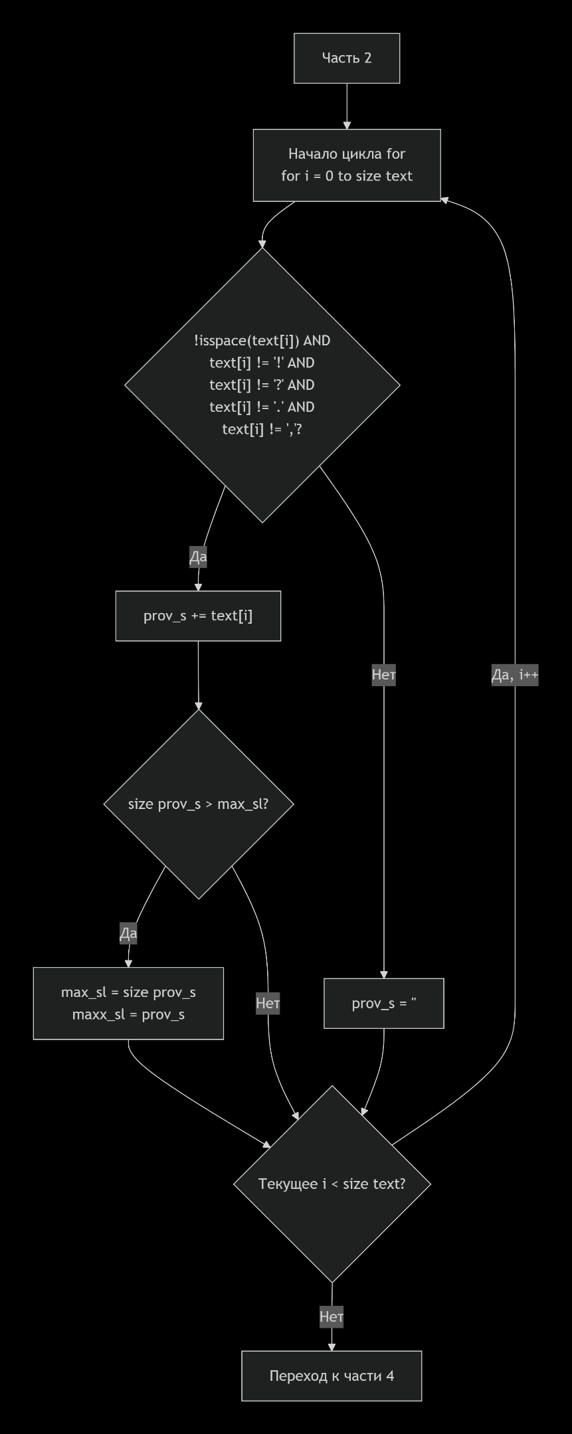
Рисунок 4
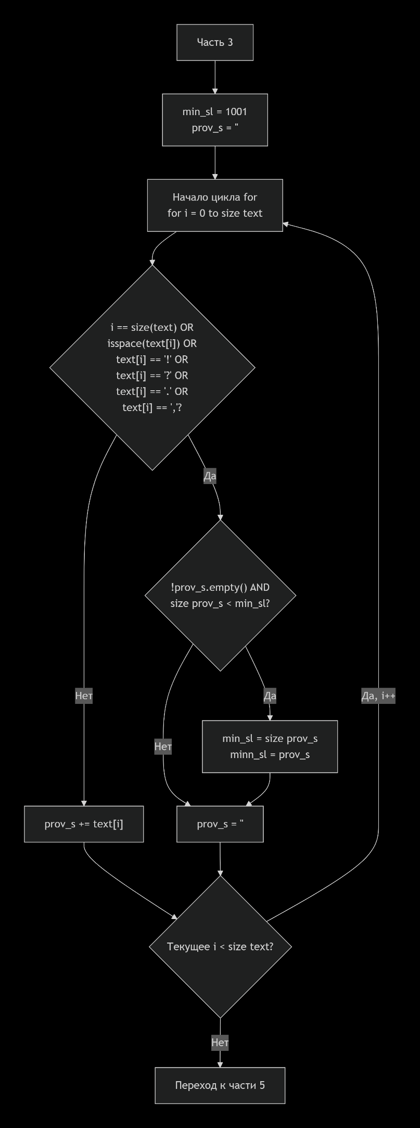
Рисунок 5
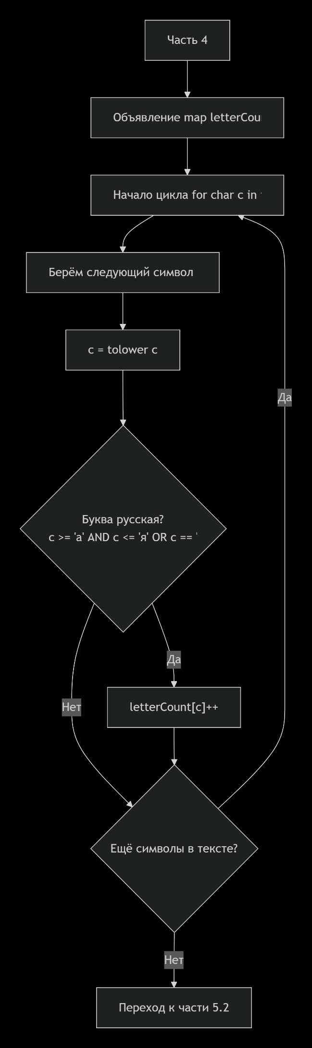
Рисунок 6
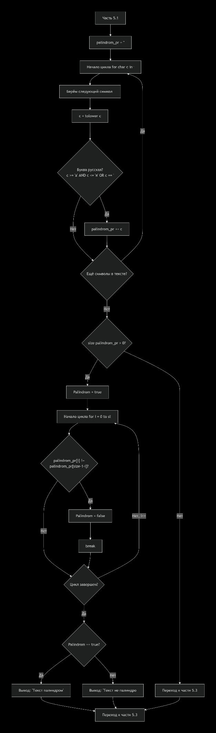
Рисунок 7

Задача 3. Симулятор банкомата
Тип: условные операторы, циклы, базовые алгоритмы
Описание: программа имитирует работу банкомата с основными операциями.
Функционал:
- Начальный баланс счета (10000 руб.)
- Меню операций: проверка баланса, снятие наличных, пополнение счета, выход
- Проверка достаточности средств при снятии
- Ограничение на сумму снятия за одну операцию (не более 5000 руб.)
- Лимит на количество операций за сеанс (не более 10)
- Вывод баланса после каждой операции
int summ = 10000;
void zadacha3()
{
int count = 0;
while (count < 10)
{
int snaut_nal = 0;
int num = 0;
int popoln = 0;
cout << "-----------------------------------------------------" << endl;
cout << "1. Проверка баланса" << endl;
cout << "2. Cнятие наличных" << endl;
cout << "3. Пополнение счета" << endl;
cout << "0. Выход" << endl;
cout << "-----------------------------------------------------" << endl;
cout << "Введите номер: ";
cin >> num;
switch (num)
{
case 1:
cout << "Баланс: " << summ << endl;
count++;
break;
case 2:
cout << "Какую сумму вы хотите снять? ";
cin >> snaut_nal;
if (snaut_nal > 5000 || summ < snaut_nal)
{
cout << "Сильно много" << endl;
return;
}
else
{
summ = summ - snaut_nal;
cout << "Баланс: " << summ << endl;
count++;
}
break;
case 3:
cout << "Введите сумму поплнения: ";
cin >> popoln;
summ = summ + popoln;
cout << "Баланс: " << summ << endl;
count++;
break;
case 0:
glavnoemenu();
default:
cout << "Такого задания нет!" << endl;
zadacha3();
}
}
if (count == 10)
{
cout << "Превышено количество операций" << endl;
return;
}
}
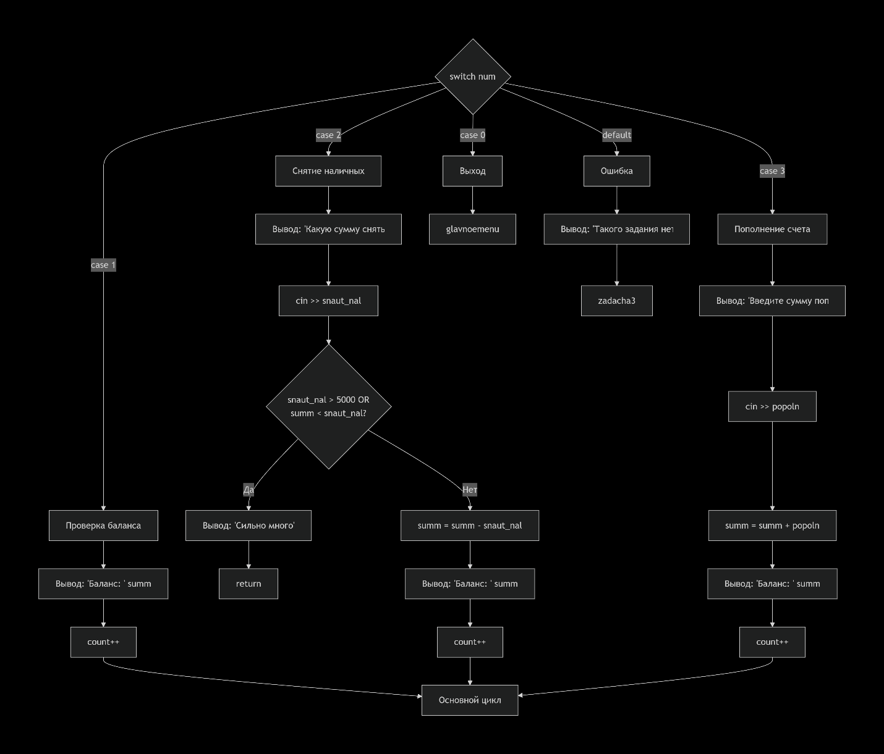
Рисунок 8
Задача 4. Игра "Камень, ножницы, бумага"
Тип: случайные числа, условные операторы, циклы
Описание: игра против компьютера с ведением счета.
Функционал:
- Выбор пользователя: камень (1), ножницы (2), бумага (3)
- Случайный выбор компьютера
- Определение победителя по правилам игры
- Ведение счета (победы/поражения/ничьи)
- Возможность играть несколько раундов подряд
- Статистика после окончания игры
- Уровень сложности (легкий/средний/сложный) — влияет на логику компьютера
void zadacha4()
{
string povtor = "Да";
int vbr = 0;
int count_pobed = 0;
int count_nich = 0;
int count_porog = 0;
while (povtor == "Да")
{
cout << "Выбор пользователя (камень (1), ножницы (2), бумага (3)): ";
cin >> vbr;
int komp = rand() % 3 + 1;
cout << komp << endl;
if (vbr == 1)
{
if (komp == 3)
{
cout << "Вы проиграли" << endl;
count_porog++;
}
else if (komp == 2)
{
cout << "Вы выиграли" << endl;
count_pobed++;
}
else
{
cout << "Ничья" << endl;
count_nich++;
}
}
if (vbr == 2)
{
if (komp == 3)
{
cout << "Вы выиграли" << endl;
count_pobed++;
}
else if (komp == 2)
{
cout << "Ничья" << endl;
count_nich++;
}
else
{
cout << "Вы проиграли" << endl;
count_porog++;
}
}
if (vbr == 3)
{
if (komp == 1)
{
cout << "Вы выиграли" << endl;
count_pobed++;
}
else if (komp == 3)
{
cout << "Ничья" << endl;
count_nich++;
}
else
{
cout << "Вы проиграли" << endl;
count_porog++;
}
}
cout << "Вы хотите сыграть еще раз?: ";
cin >> povtor;
}
cout << "Итоговый счет" << endl;
cout << "Побед: " << count_pobed << endl;
cout << "Ничьих: " << count_nich << endl;
cout << "Поражений: " << count_porog << endl;
}
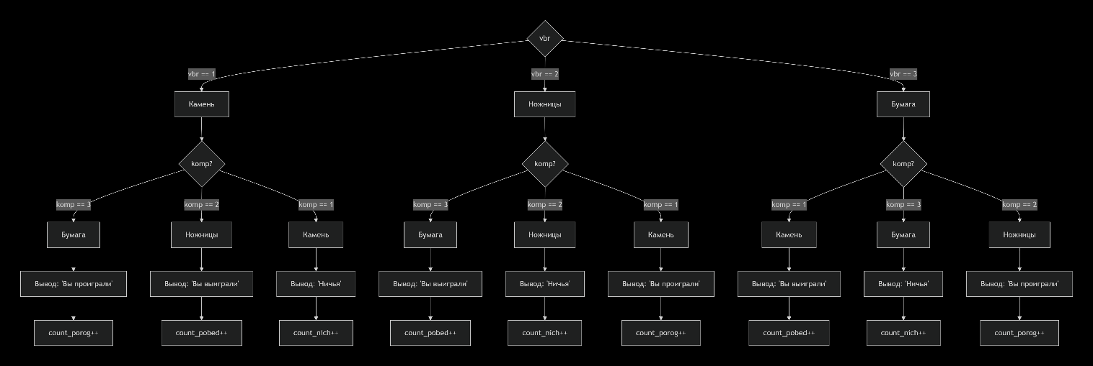
Рисунок 9

Задача 5. Конвертер систем счисления
Тип: математические операции, циклы, строки
Описание: программа переводит числа между различными системами счисления.
Функционал:
- Ввод числа в исходной системе счисления (от 2 до 16)
- Выбор исходной и целевой системы счисления
- Перевод числа в выбранную систему
- Поддержка больших чисел (до 64 бит)
- Вывод результата в формате: "Число X в системе Y = Z в системе W"
- Проверка корректности введенного числа для выбранной системы
void zadacha5()
{
string abc = "0123456789ABCDEF";
string chislo;
int ishod = 0;
string itog_cel;
string itog_drob;
long long celaya = 0;
long long drob_chisl = 0;
int cel = 0;
cout << "Введите число: ";
cin >> chislo;
cout << "Введите исходную систему счисления: ";
cin >> ishod;
for (char i : chislo)
{
if (i == '.')
{
continue;
}
if (abc.find(toupper(i)) == string::npos)
{
cout << "Ошибка! Недопустимый символ" << endl;
return;
}
int digit_value = abc.find(toupper(i));
if (digit_value >= ishod)
{
cout << "Ошибка! Цифра недопустима в системе" << endl;
return;
}
}
cout << "Введите целевую систему счисления: ";
cin >> cel;
string drob_str = "";
celaya = stoll(chislo.substr(0, chislo.find('.')), nullptr, ishod);
drob_chisl = 0;
long long drob_znam = 1;
int poz = chislo.find('.');
if (poz == string::npos)
{
drob_str = "";
}
else
{
drob_str = chislo.substr(chislo.find('.') + 1);
}
for (char c : drob_str)
{
int digit;
if (c <= '9')
{
digit = c - '0';
}
else
{
digit = toupper(c) - 'A' + 10;
}
drob_chisl = drob_chisl * ishod + digit;
drob_znam *= ishod;
}
if (celaya == 0)
{
itog_cel = "0";
}
else
{
while (celaya > 0)
{
int ostatok = celaya % cel;
if (ostatok < 10)
{
itog_cel += to_string(ostatok);
}
else
{
itog_cel += char('A' + (ostatok - 10));
}
celaya = celaya / cel;
}
reverse(itog_cel.begin(), itog_cel.end());
}
if (drob_chisl > 0)
{
itog_drob = ".";
for (int i = 0; i < 10; i++)
{
drob_chisl *= cel;
long long tsifra = drob_chisl / drob_znam;
drob_chisl = drob_chisl % drob_znam;

if (tsifra < 10)
itog_drob += to_string(tsifra);
else
itog_drob += char('A' + (tsifra - 10));

if (drob_chisl == 0) break;
}
}
cout << "Результат: " << itog_cel << itog_drob << endl;
}
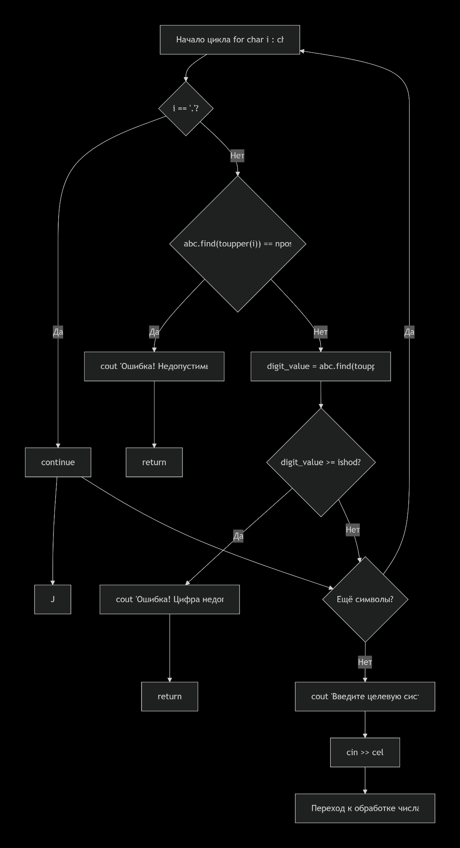
Рисунок 10

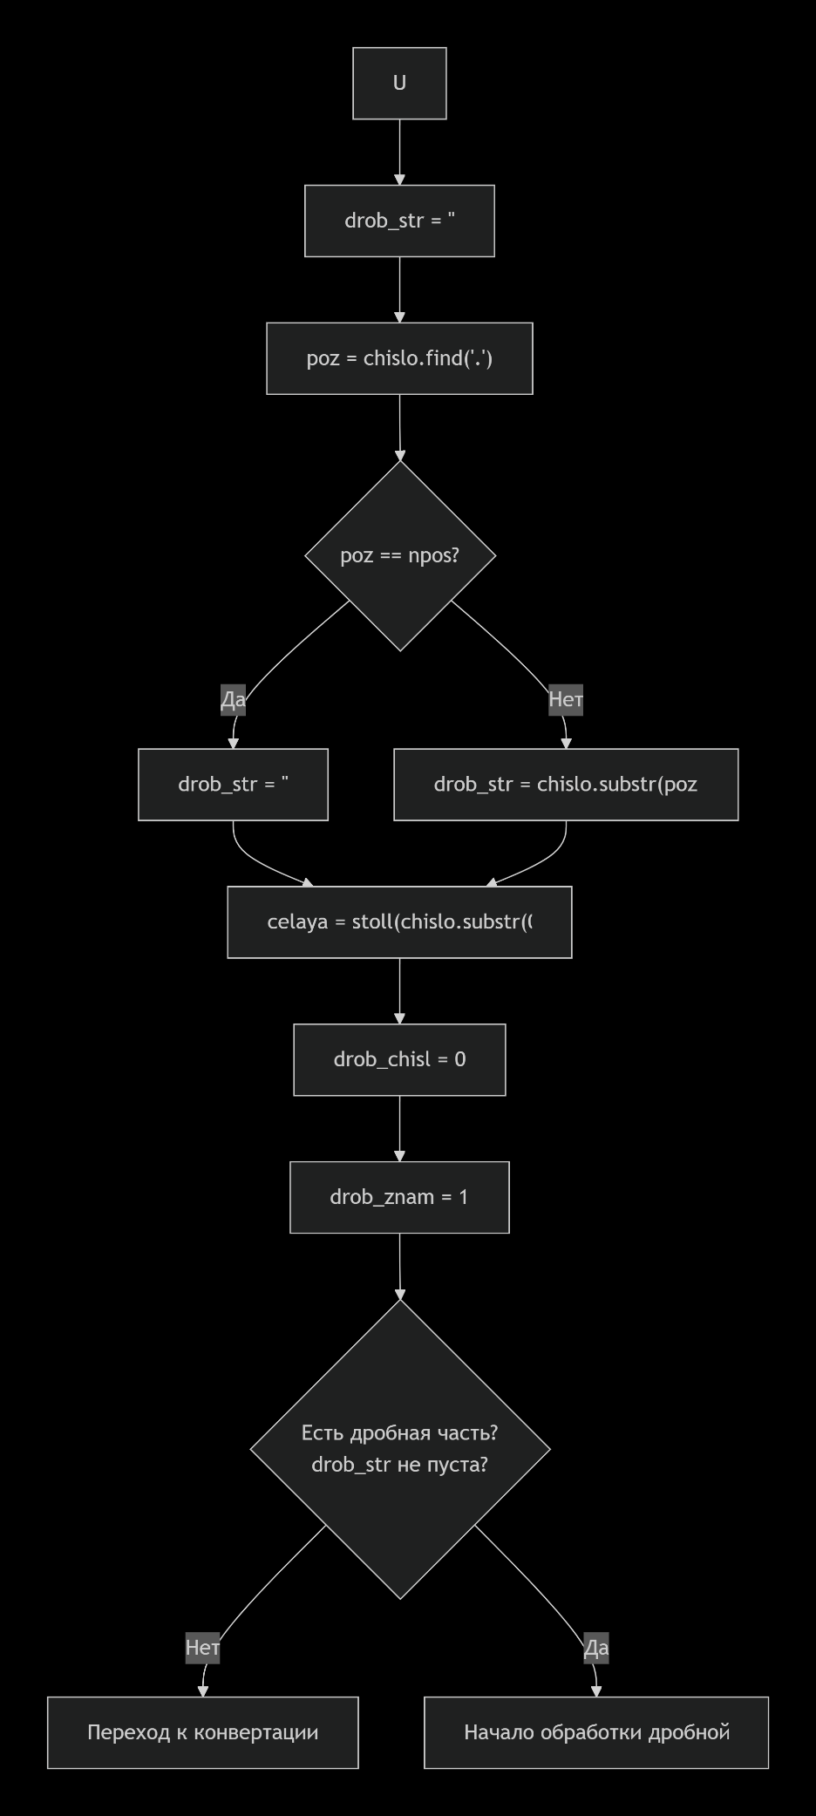
Рисунок 11

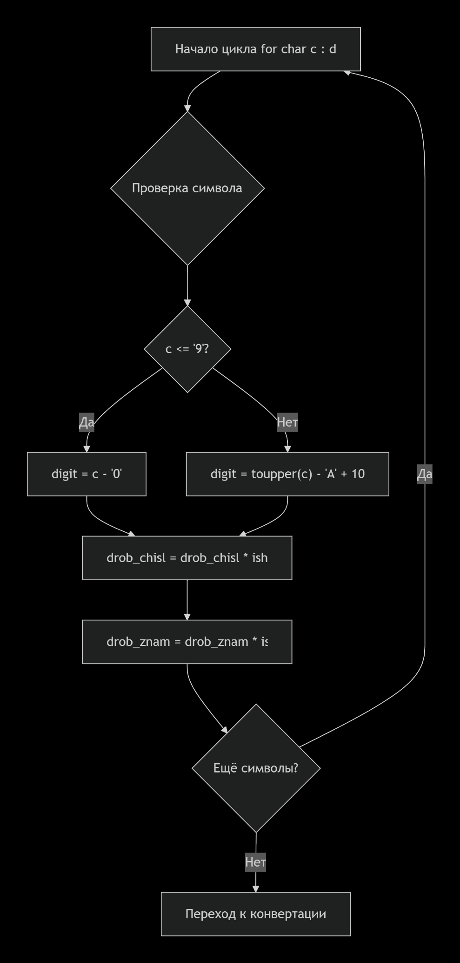
Рисунок 12

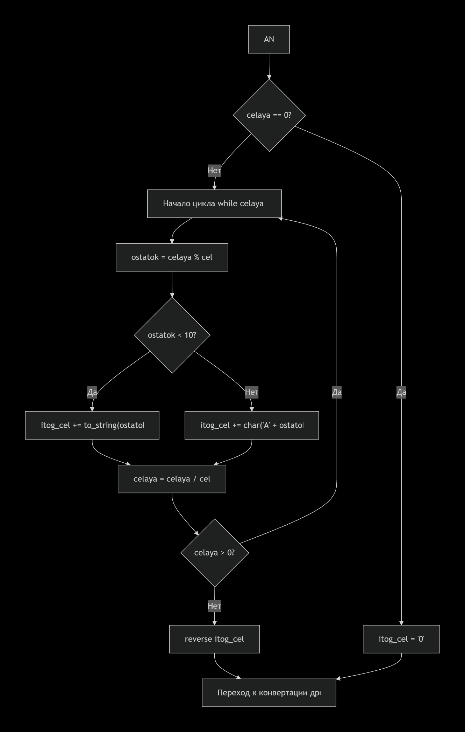
Рисунок 13

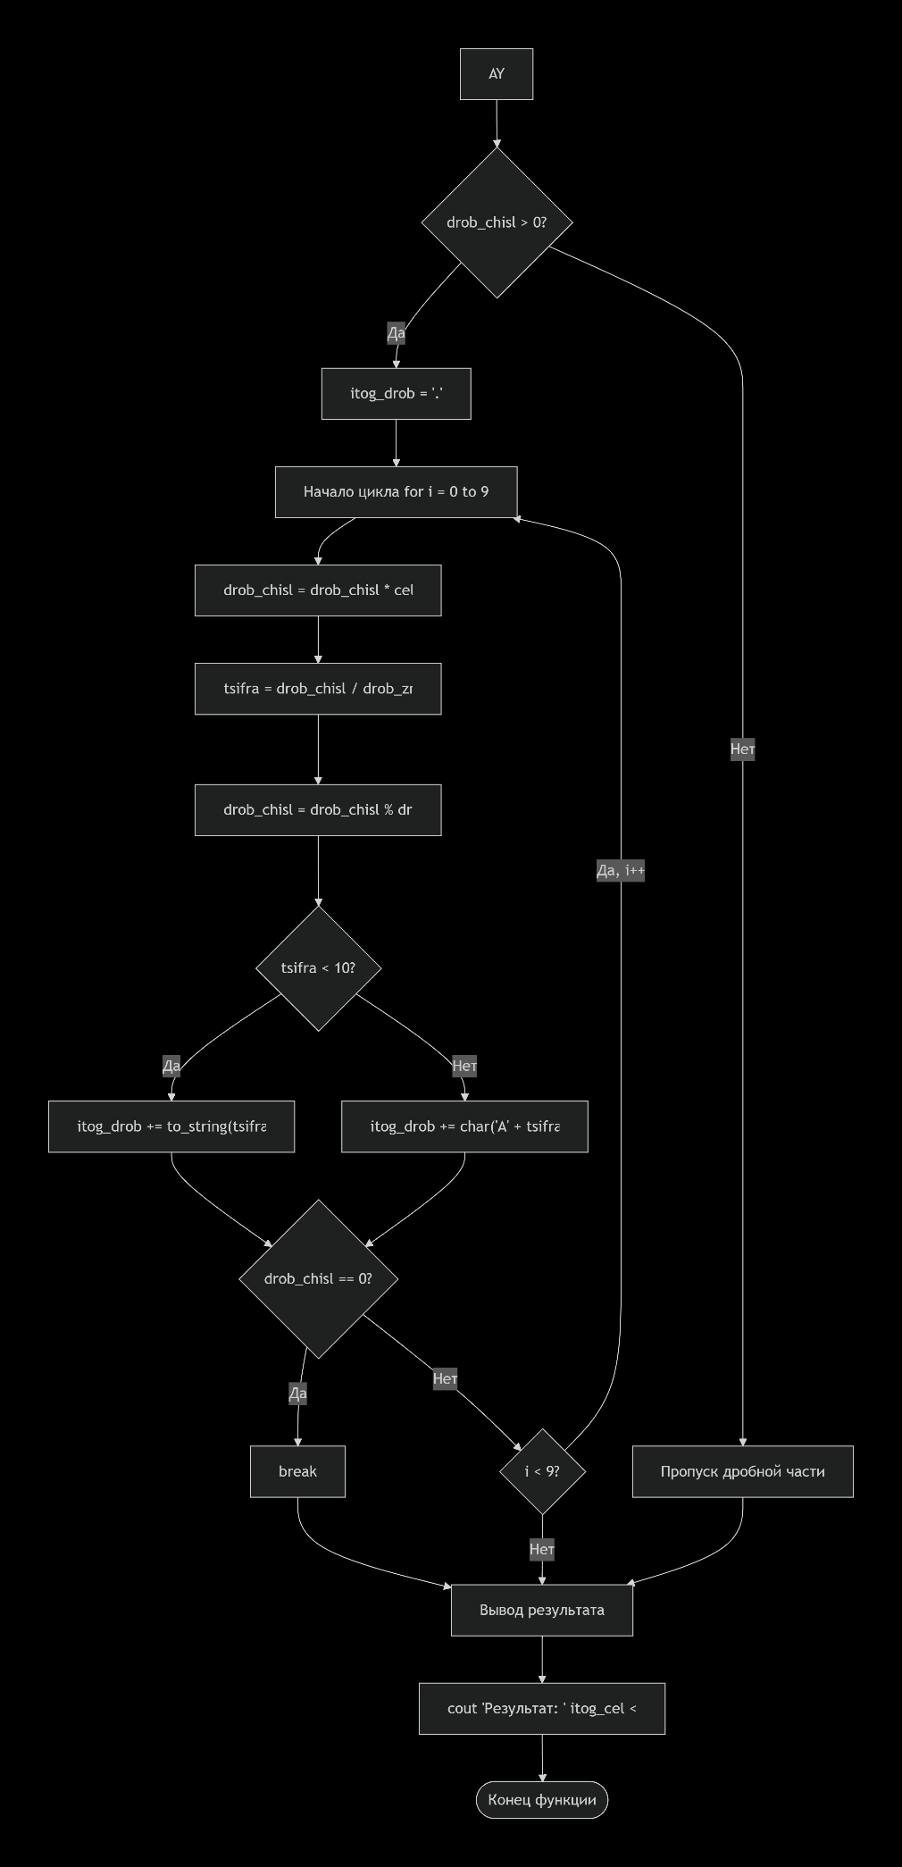
Рисунок 14

Задача 6. Таймер обратного отсчета с уведомлениями
Тип: циклы, время, условные операторы
Описание: программа реализует таймер обратного отсчета с промежуточными уведомлениями.
Функционал:
- Установка времени в секундах (от 10 до 3600)
- Обратный отсчет с выводом оставшегося времени каждую секунду
- Уведомления при достижении определенных моментов (50%, 25%, 10% времени)
- Звуковое оповещение (символьная анимация или текст) по окончании таймера
- Возможность паузы и продолжения отсчета
- Режим интервального таймера (несколько повторяющихся отрезков времени)
void prost_t()
{
int sec;
cout << "Установите время в секундах (от 10 до 3600): ";
cin >> sec;
if (sec < 10 || sec > 3600)
{
cout << "Ошибка!" << endl;
return;
}
bool stop = false;
cout << "Нажмите пробел для паузы/продолжения" << endl;
for (int i = 0; i < sec;)
{
if (_kbhit() && _getch() == ' ')
{
stop = !stop;
if (stop)
{
cout << "Пауза" << endl;
}
else
{
cout << "Продолжение" << endl;
}
}
if (!stop)
{
cout << "Осталось: " << sec - i << " сек" << flush;
if (i == sec / 10)
{
cout << " Прошло 10% времени";
}
if (i == sec / 4)
{
cout << " Прошло 25% времени";
}
if (i == sec / 2)
{
cout << " Прошло 50% времени";
}
cout << endl;
i++;
this_thread::sleep_for(chrono::seconds(1));
}
}

cout << "Время вышло" << endl;
}
void int_t()
{
int sec;
cout << "Установите время в секундах (от 10 до 3600): ";
cin >> sec;
if (sec < 10 || sec > 3600)
{
cout << "Ошибка!" << endl;
return;
}
int count = 0;
int raz;
cout << "Сколько раз повторить таймер: ";
cin >> raz;
bool stop = false;
cout << "Нажмите пробел для паузы/продолжения" << endl;
while (count < raz)
{
for (int i = 0; i < sec;)
{
if (_kbhit() && _getch() == ' ')
{
stop = !stop;
if (stop)
{
cout << "Пауза" << endl;
}
else
{
cout << "Продолжение" << endl;
}
}
if (!stop)
{
cout << "Осталось: " << sec - i << " сек" << flush;
if (i == sec / 10)
{
cout << " Прошло 10% времени";
}
if (i == sec / 4)
{
cout << " Прошло 25% времени";
}
if (i == sec / 2)
{
cout << " Прошло 50% времени";
}
cout << endl;
i++;
this_thread::sleep_for(chrono::seconds(1));
}
}
cout << "Время вышло" << endl;
count++;
stop = true;
if (count != raz)
{
cout << "Нажмите пробел, чтобы возобновить таймер" << endl;
}
}
}
void zadacha6()
{
int num = 0;
cout << "-----------------------------------------------------" << endl;
cout << "1. Простой таймер" << endl;
cout << "2. Интервальный таймер" << endl;
cout << "0. Выход" << endl;
cout << "-----------------------------------------------------" << endl;
cout << "Введите номер: ";
cin >> num;
switch (num)
{
case 1:
prost_t();
zadacha6();
case 2:
int_t();
glavnoemenu();
case 0:
glavnoemenu();
default:
cout << "Такого задания нет!" << endl;
zadacha6();
}
}
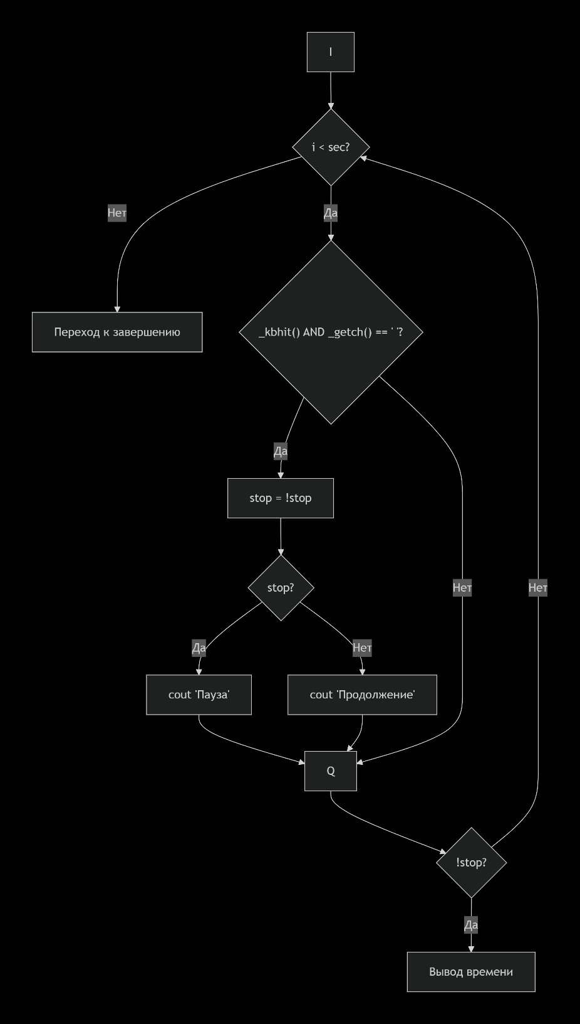
Рисунок 15

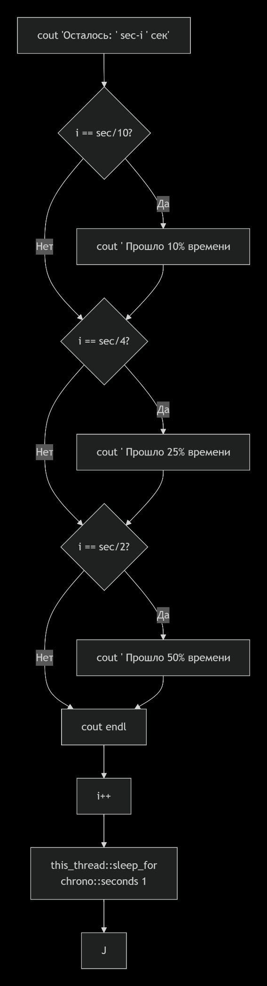
Рисунок 16

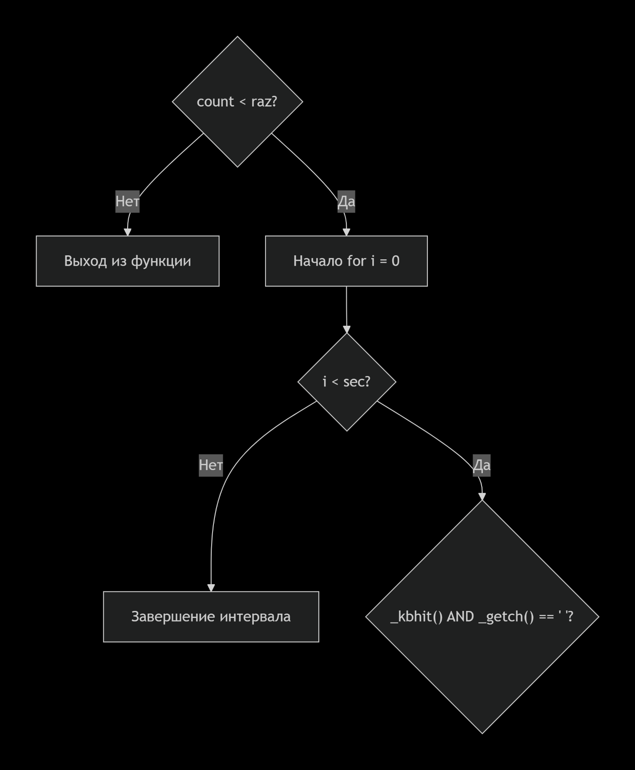
Рисунок 17

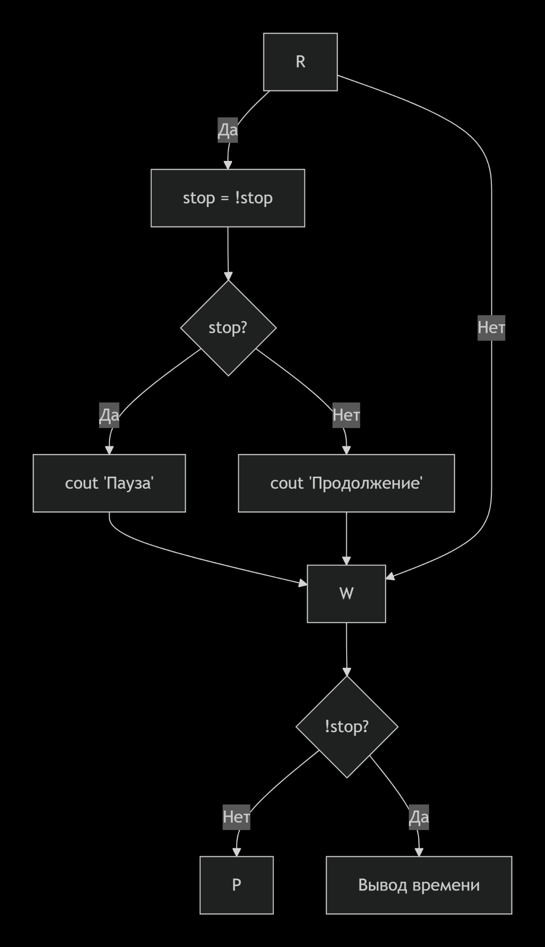
Рисунок 18

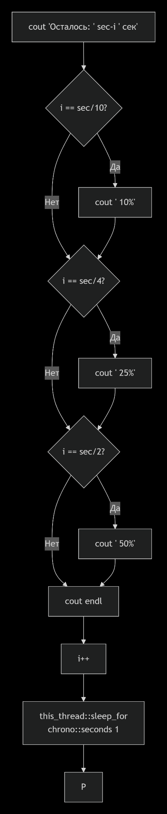
Рисунок 19

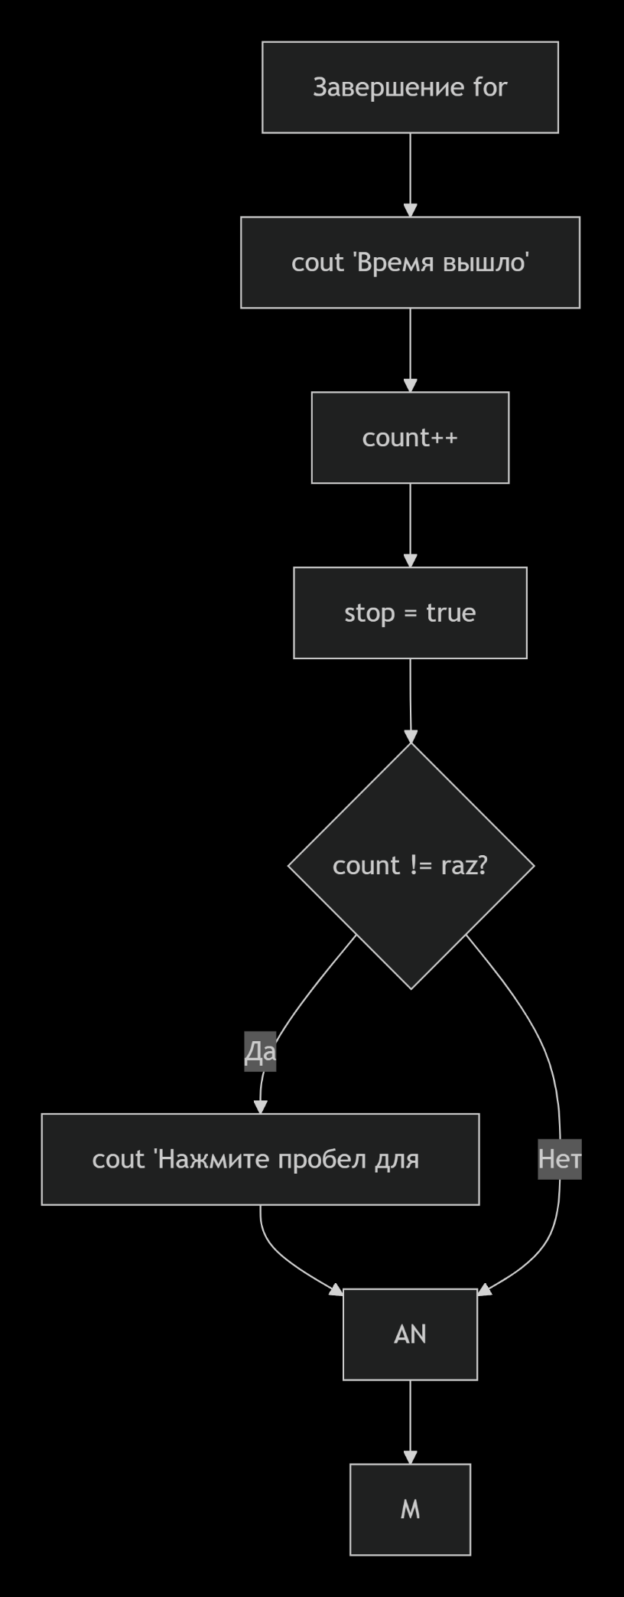
Рисунок 20
Вывод: в ходе лабораторной работы освоены базовые конструкции C++: ввод-вывод данных, работа с переменными, условные операторы и циклы. Созданные программы (генератор паролей, конвертер систем счисления, симулятор банкомата, игра, анализатор текста и таймер) закрепили полученные знания на практике. Все изученные конструкции успешно применены для решения поставленных задач. Полученные навыки являются фундаментом для дальнейшего изучения языка C++. Цель работы достигнута полностью.

